67PM2 - Âu Tuấn Kiệt - 3000467 - Lab5
Hãy sử dụng các cơ chế định hướng lại vào/ra và pipe của Linux để thực hiện các nhiệm vụ sau:
- Tạo ra ba tệp có nội dung là tên và thuộc tính của các thư mục và tệp có trong các thư mục: /etc, /dev, /bin. Ghép 3 tệp làm một, có phân vùng mỗi tệp.
- Tạo 3 tệp riêng biệt:
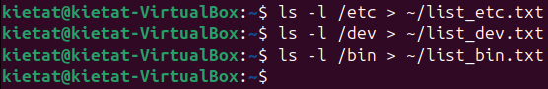

- Ghép 3 tệp làm một, có phân vùng rõ ràng:
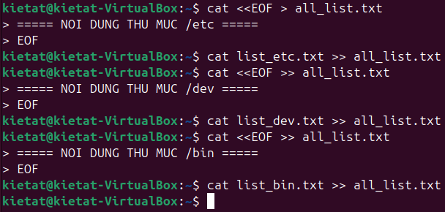
- Kết quả: tệp all_list.txt sẽ chứa toàn bộ nội dung, và mỗi phần được phân cách bằng dòng “===== … =====”.

- Kiểm tra lại kết quả: 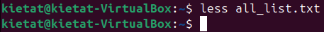
- Dùng lệnh less để xem từng trang.
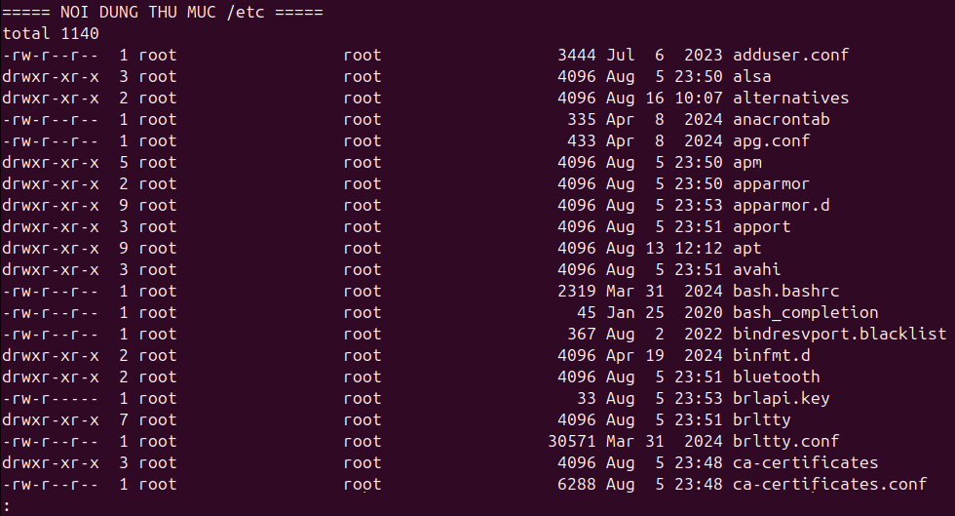
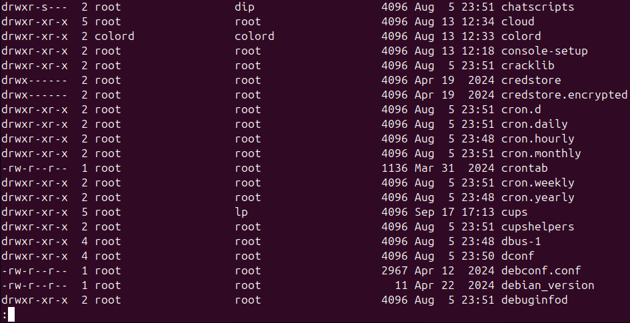
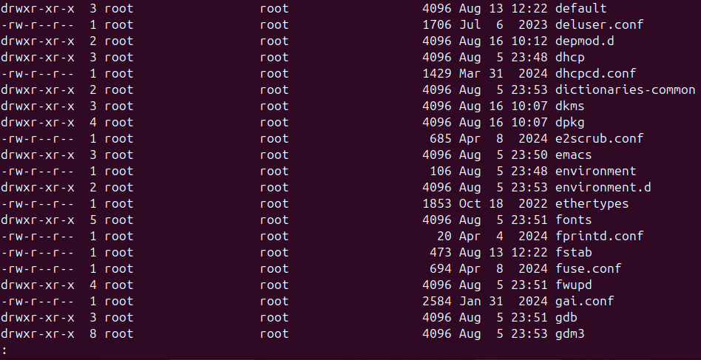
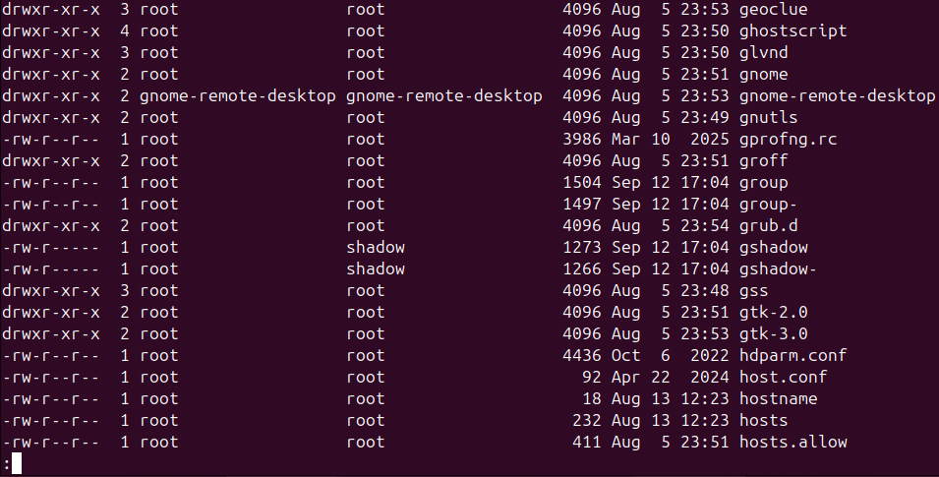
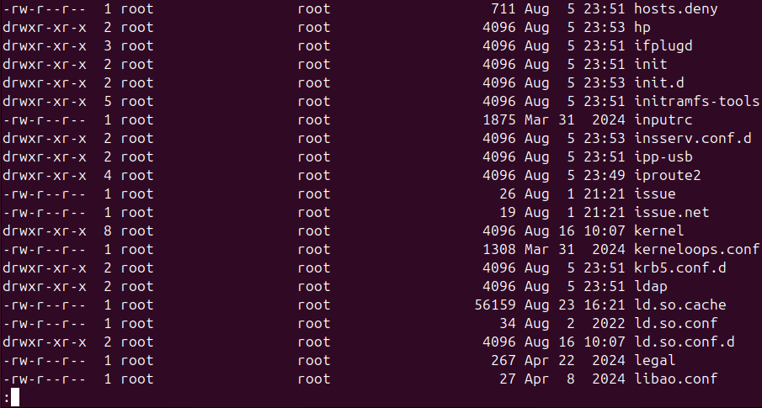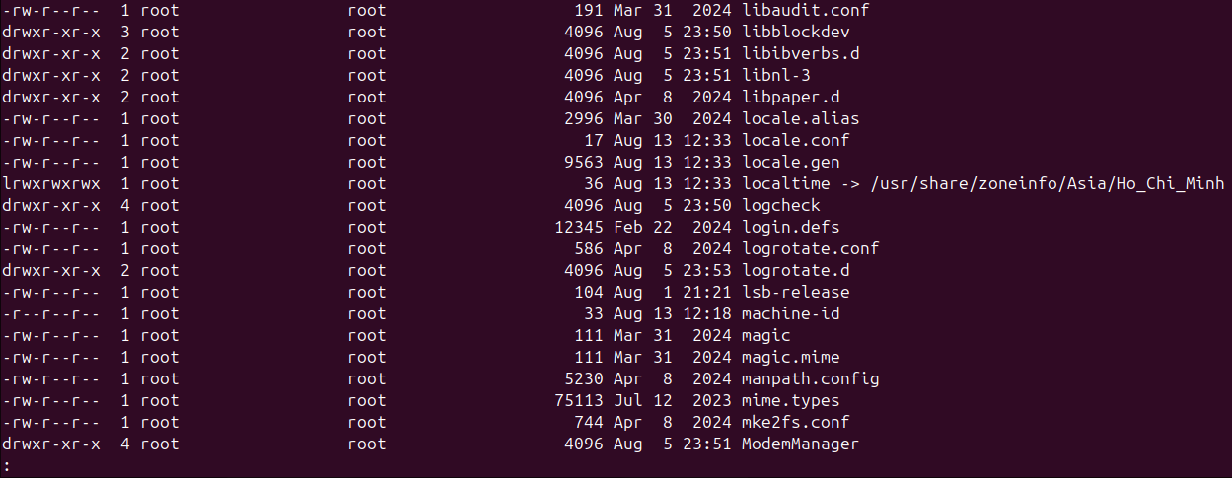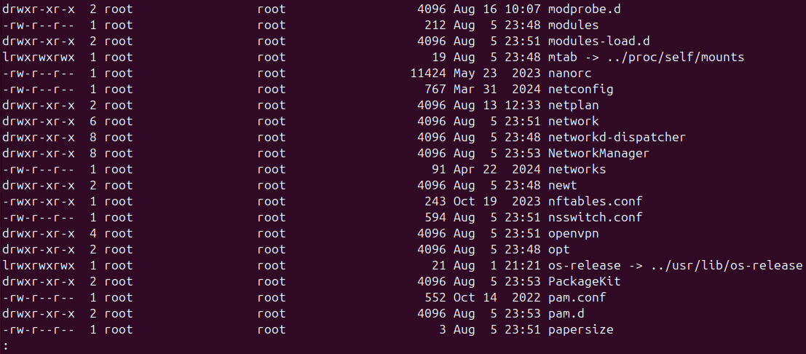
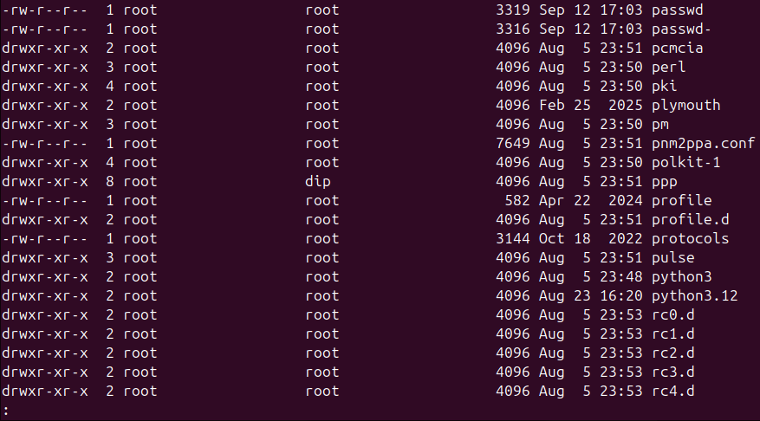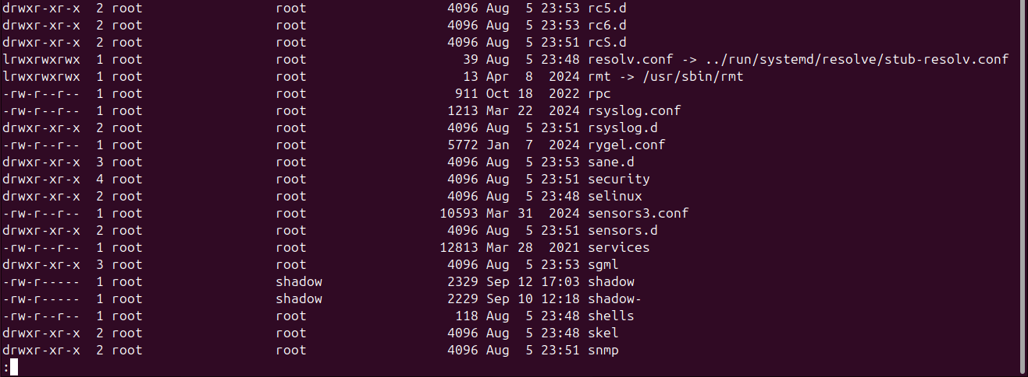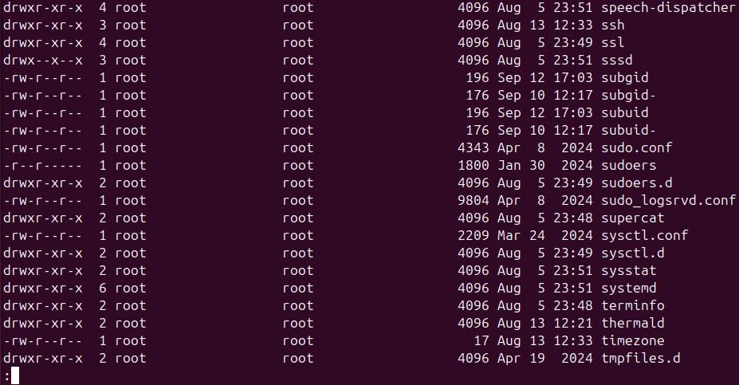
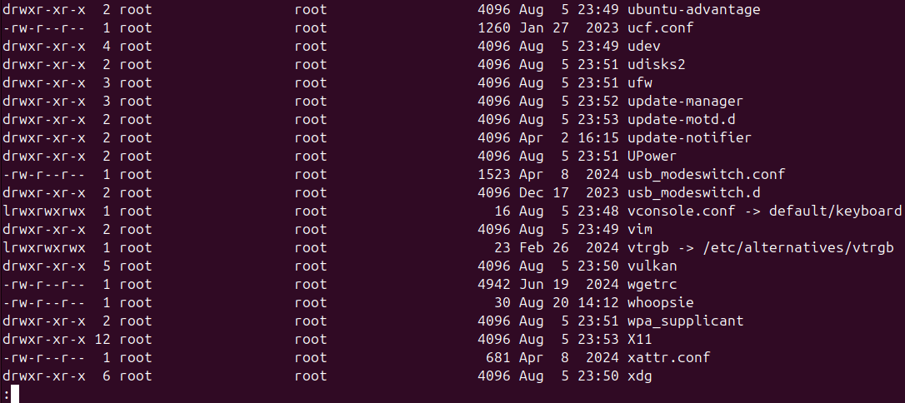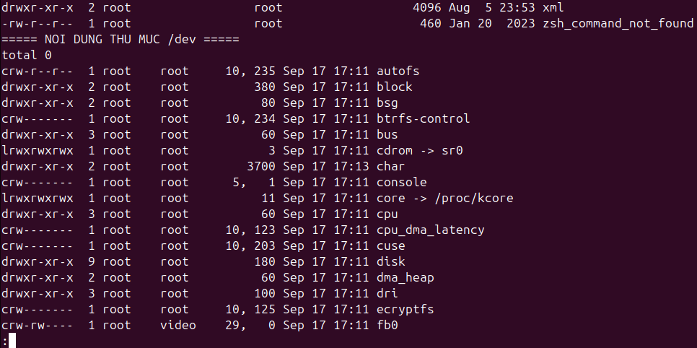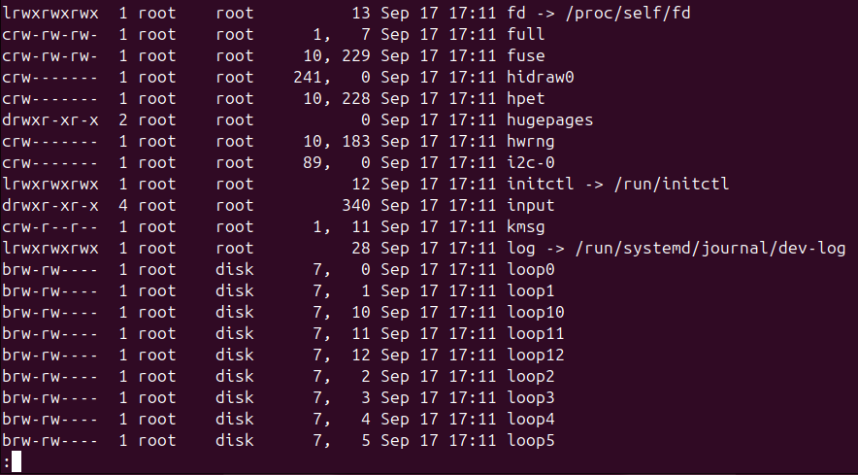
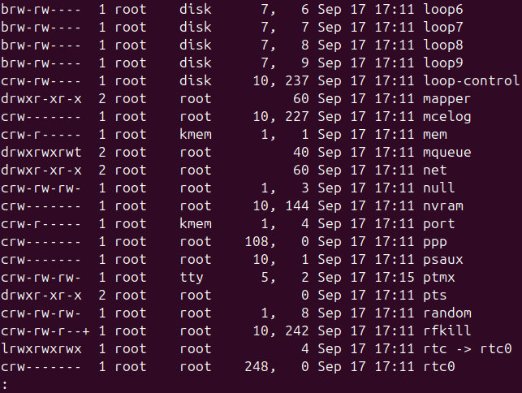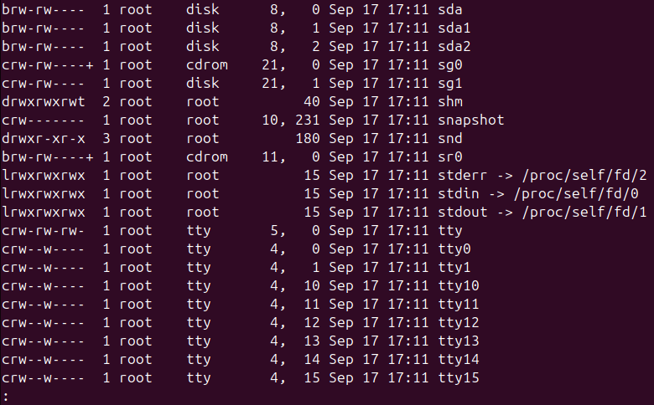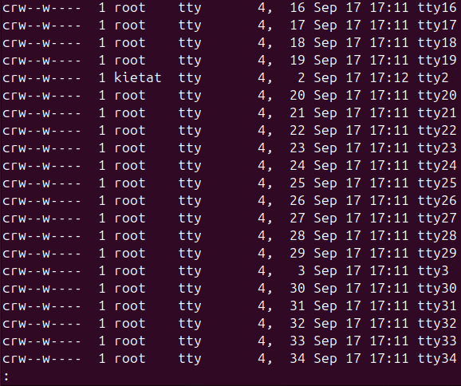
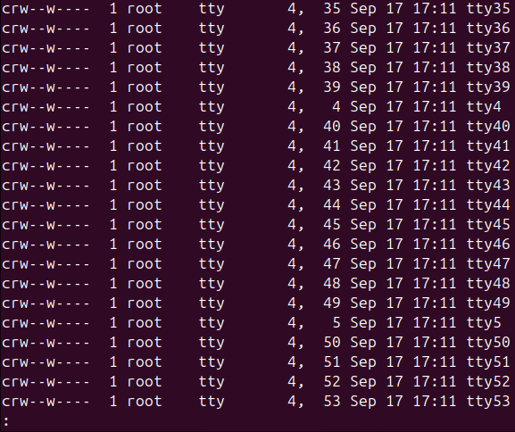
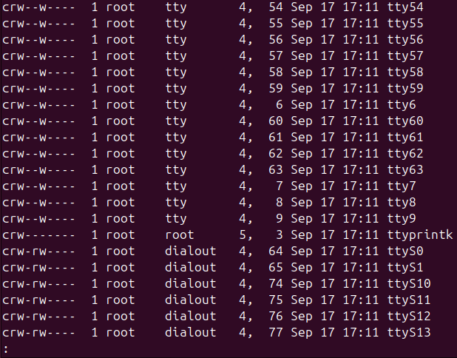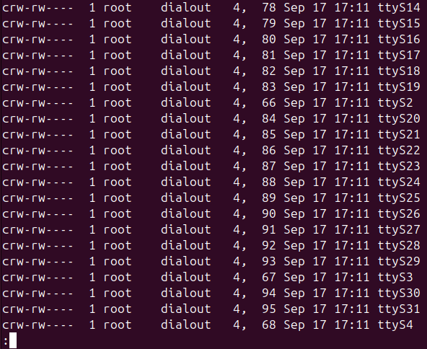
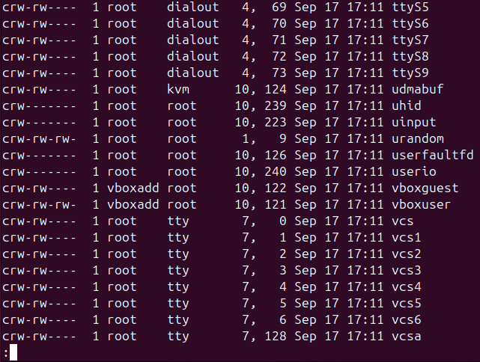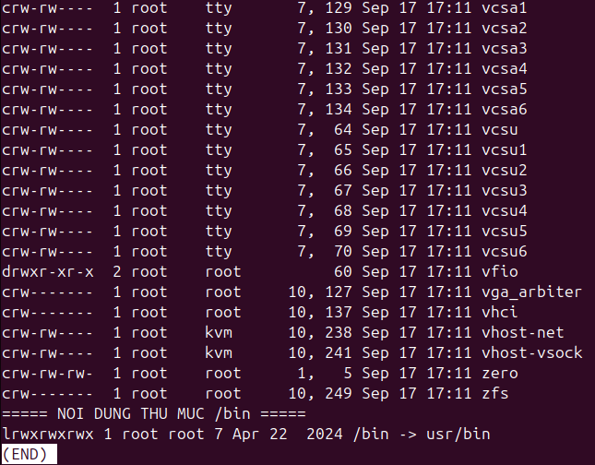
→ Nhấn q để thoát.

- Đếm số lượng tệp và thư mục trong một thư mục (Vi du: ~)
- Đếm tất cả mục (file + thư mục, không phân biệt):
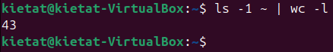
- -1 = hiển thị 1 dòng mỗi mục, wc -l = đếm số dòng

- Đếm riêng file và thư mục:
- Đếm thư mục:
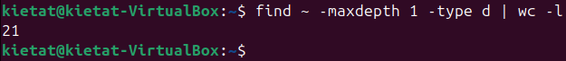
- Đếm tệp thường:
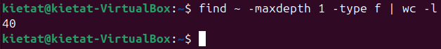
- Lưu ý: -maxdepth 1 nghĩa là chỉ đếm trong ~, không lấn sâu vào thư mục con.

- Đếm số lượng thư mục con của một thư mục (Vi du: ~)
- Dùng ls + grep:
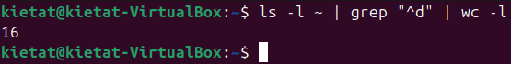
- ls -l ~: liệt kê chi tiết.
- Dòng bắt đầu bằng d là thư mục.
- wc -l: đếm số dòng.

- Dùng find:
- Lệnh này không bao gồm chính thư mục ~, mà chỉ có các thư mục bên trong.

- Cho một tệp văn bản, hãy in ra dòng thứ n bất kỳ của tệp và đếm số lượng từ trong dòng này
- In ra dòng thứ n:
- 5p nghĩa là in ra dòng số 5.

- Đếm số từ trong dòng đó:
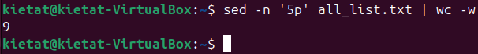
- wc -w = đếm số từ trong input.

- Liệt kê sự khác nhau về tên tệp trong hai thư mục bất kỳ (sử dụng lệnh diff)

- Hãy đếm tổng số tiến trình đang có trong hệ thống
- Dùng ps:
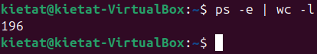
- ps -e: liệt kê cả tiến trình
- wc -l: đếm số dòng
  - Lưu ý: Kết quả này tính cả dòng tiêu đề.
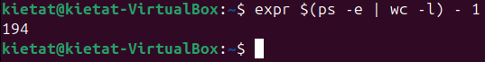
- Đây là kết quả sau khi không tính cả dòng tiêu đề

- In ra số tệp tin trong hệ thống mà em có thể xem được vào trong file icansee.txt trong thư mục cá nhân. In ra các thư mục mà em không truy cập được vào file cannotsee.txt trong thư mục cá nhân.
- Tìm tất cả tệp tin mà người dùng có thể xem (có quyền đọc -r):
- -type f: chỉ chọn file thường.
- -readable: có thể đọc được.
- 2>/dev/null: bỏ qua thông báo lỗi.
- ~/icansee.txt: lưu trong thư mục home.

- Tìm tất cả thư mục không truy cập được (thiếu quyền thực thi x):
- -type d: thư mục.
- ! -executable: không thể “bước vào” được.
- 2>/dev/null: bỏ qua thông báo lỗi.
- ~/cannotsee.txt: lưu trong thư mục home.

- Kiểm tra lại:
- Kiểm tra xem file đã được tạo chưa:
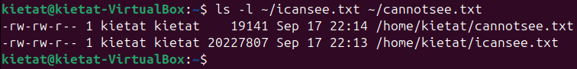
- Đếm số lượng dòng trong mỗi file:
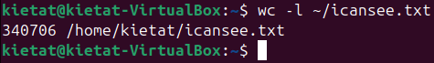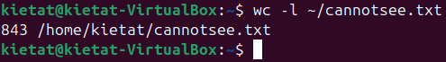

- Đếm số tiến trình được sinh ra từ bash trong hệ thống.
- ps -eo ppid=: in ra tất cả PPID.
- grep -f <(pgrep bash): giữ lại những dòng có PPID thuộc về bash.
- wc -l: đếm số dòng.

- Đếm số lượng người sử dụng đã đăng ký với hệ thống (trong tệp /etc/passwd), và đếm số lượng người sử dụng đang sử dụng thông dịch lệnh /bin/bash
- Đếm số lượng người dùng đã đăng ký trong hệ thống:
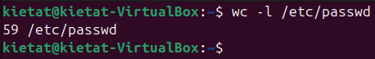

- Đếm số lượng người dùng có shell mặc định là /bin/bash:
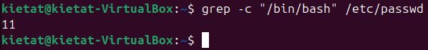

- Đếm số lượng người sử dụng đang đăng nhập vào hệ thống
- Cách 1: Dung who:
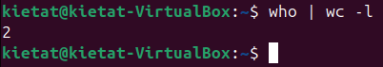
- who: liệt kê tất cả phiên đăng nhập hiện tại.
- wc -l: đếm số dòng (tức là phiên đăng nhập).
  - Lưu ý: một user có thể đăng nhập nhiều phiên khác nhau → số đếm này là số phiên đăng nhập, không phải số user duy nhất.

- Cách 2: Đếm số user duy nhất (không trùng lặp):
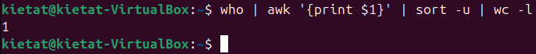
- awk ‘{print $1}’: lấy cột đầu (tên user).
- sort -u: loại bỏ trùng lặp.
- wc -l: đếm số user duy nhất.

- Sử dụng lệnh env để xem giá trị các biến môi trường
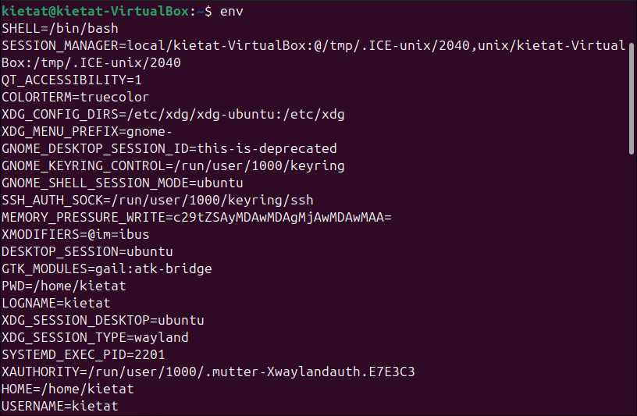
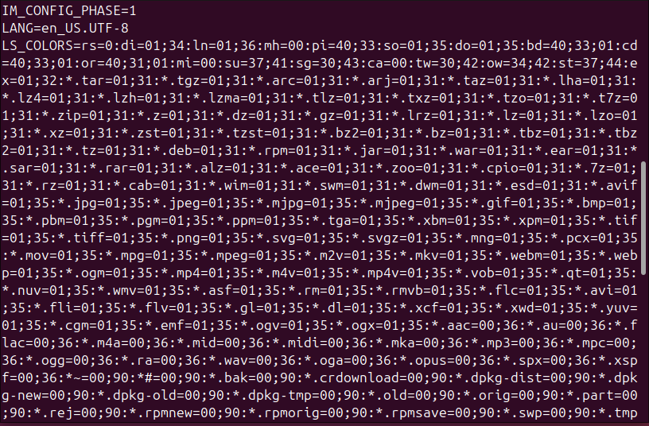
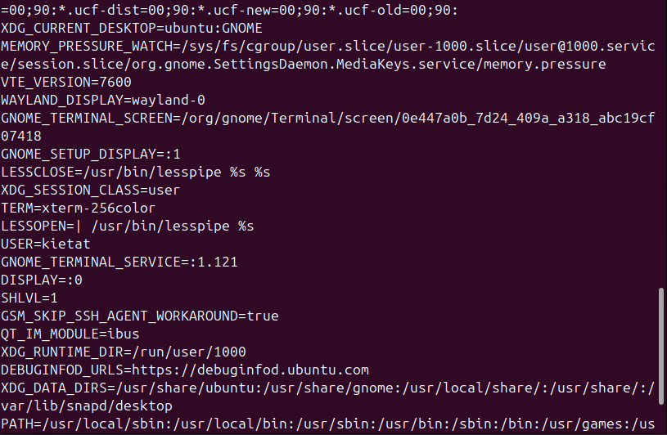
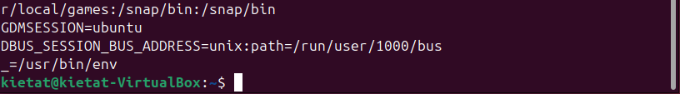

- Viết lại (có hình) quá trình kết nối máy Linux và máy Windows dùng PUTTY và WinSCP. Tài khoản của em. Máy của em.

- Cài đặt một phần mềm dùng dòng lệnh (tự chọn)
- CÀI ĐẶT TRÌNH SOẠN THẢO NANO:
  - Cập nhật danh sách gói:
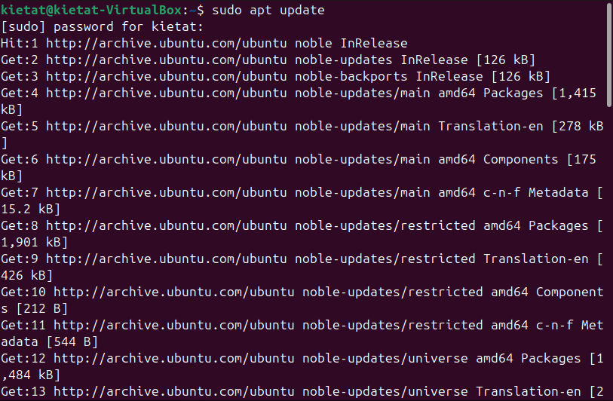
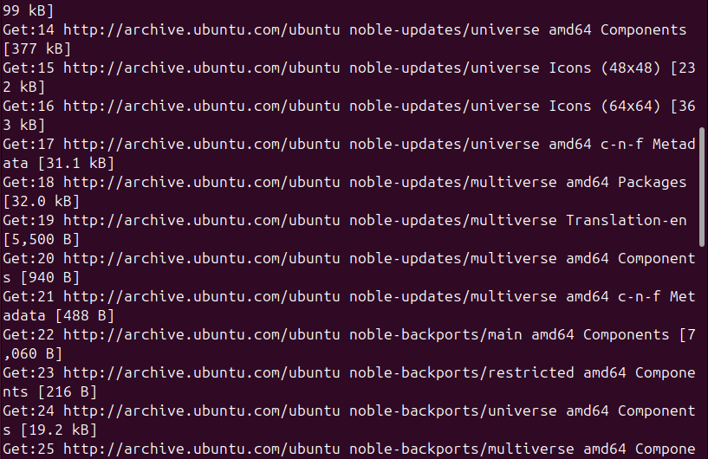
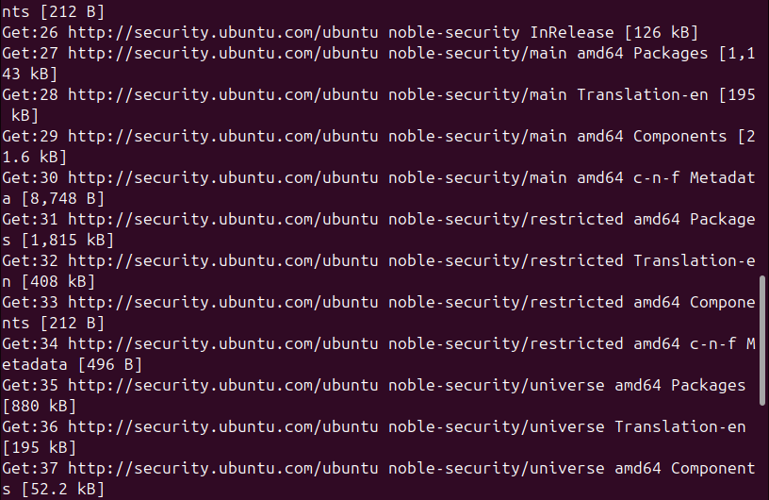
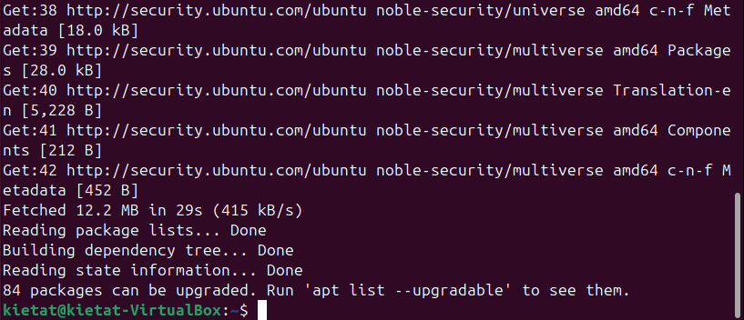

  - Cài đặt phần mềm nano:
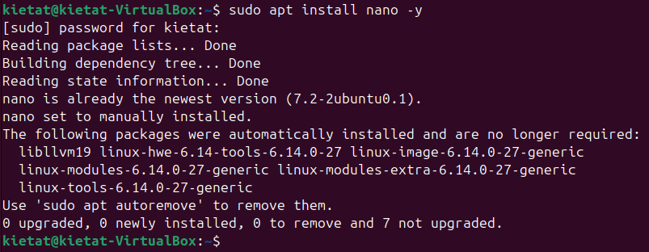
- -y để tự động chọn “Yes”.

  - Kiểm tra cài đặt thành công:
